**Лабораторная работа 3**

**«Корреляционный анализ»**

**Часть 1**

**Цель**: Изучить теоретический материал лекций, построить корреляционные поля, вычислить коэффициент линейной корреляции Пирсона и коэффициент ранговой корреляции Спирмена для данных задач.

**Оборудование**: ПК, табличный процессор Excel.

**Задание 2**

Постановка задачи:

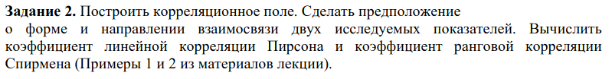

Решение:

Пример 1

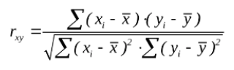

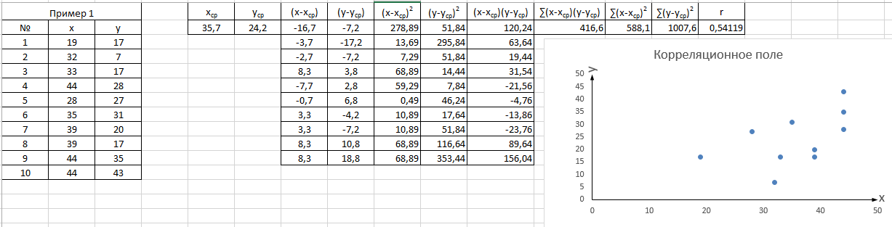

По форме линейная взаимосвязь, по направленности положительная, теснота корреляционной связи средняя (r = 0,54119).

tрасч > tкр => связь статистически значимая при 5% - уровне значимости.

Решение:

Пример 2

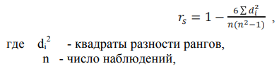

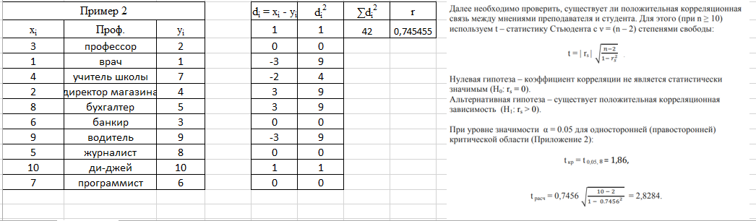

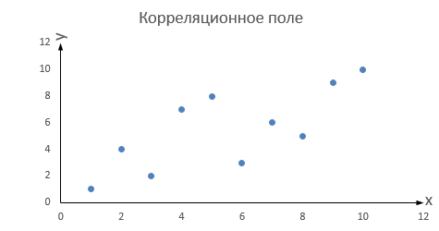

По форме линейная взаимосвязь, по направленности положительная, теснота корреляционной связи сильная (r = 0,745455).

https://lh5.googleusercontent.com/biL7OS17z8dP7-WSUnDuZe5_WIM3_CFDUDTh1db4clg1dWa10KTdYv6rFQ6YKiILYej8J1u3GCOKLoJplCt5UtK5tYaShMLgEUFxc6nEZjdAECC8ZPtAy52H7eTOpmVzA0887JXX

tрасч > tкр => связь статистически значимая при 5% - уровне значимости.

**Задание 3.1**

Постановка задачи:

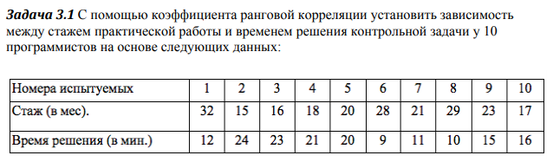

Решение:

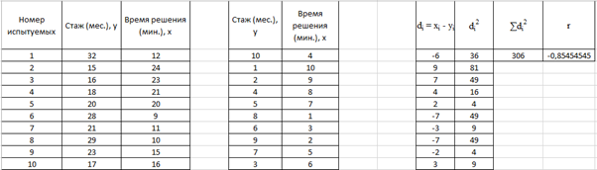

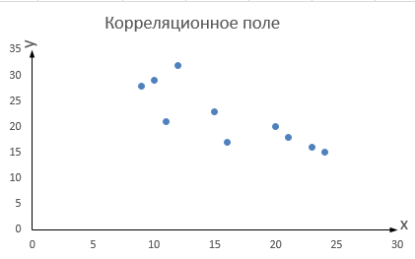

По форме линейная взаимосвязь, по направленности отрицательная, теснота корреляционной связи сильная (r = -0,854545).

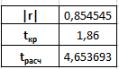

tрасч > tкр => связь статистически значимая при 5% - уровне значимости.

**Задание 3.2**

Постановка задачи:

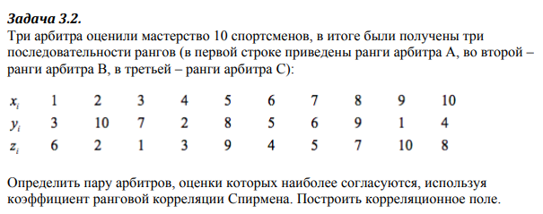

Решение:

**Арбитры A и B**

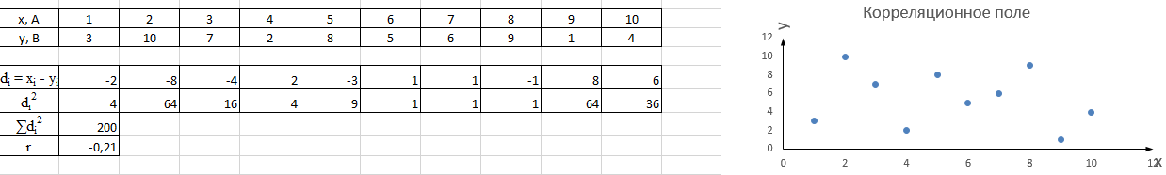

**Арбитры A и С**

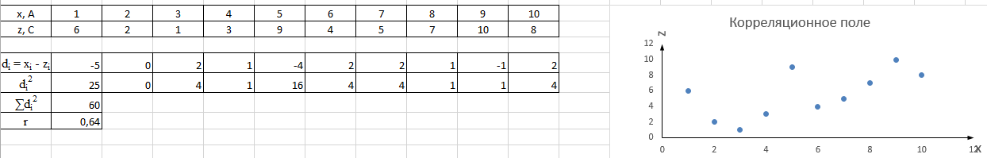

**Арбитры B и C**

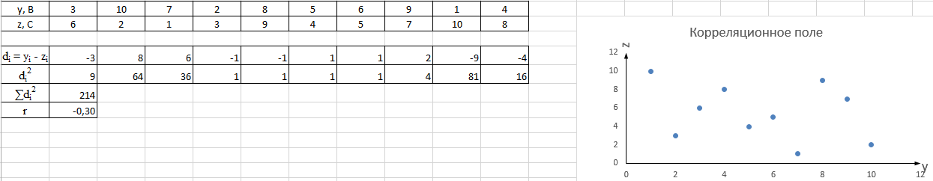

Наиболее согласуются оценки арбитров А и С, так как соответствующий коэффициент ранговой корреляции наибольший по абсолютной величине.

**Задание 4.1**

Постановка задачи

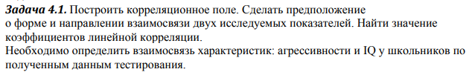

**Решение**

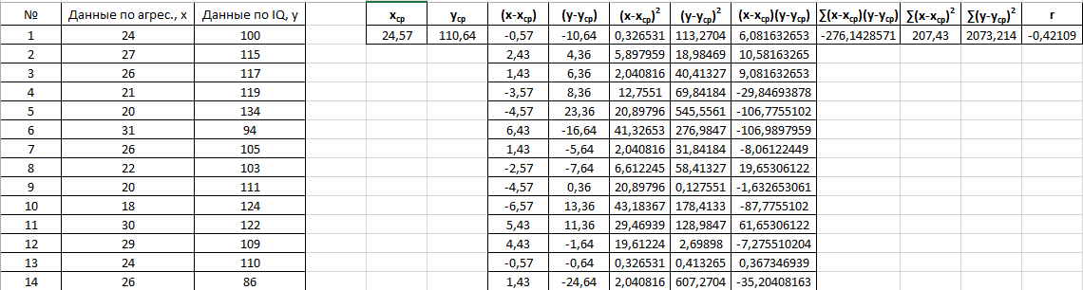

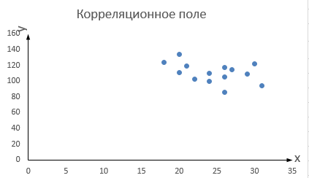

По форме нелинейная взаимосвязь, по направленности отрицательная, теснота корреляционной связи средняя (r = -0,42109).

rкр >|r| (0,53>0,42109), значит гипотеза Н1 отвергается и принимается гипотеза H0. Корреляция не отличается от нуля.

**Задание 4.2**

Постановка задачи

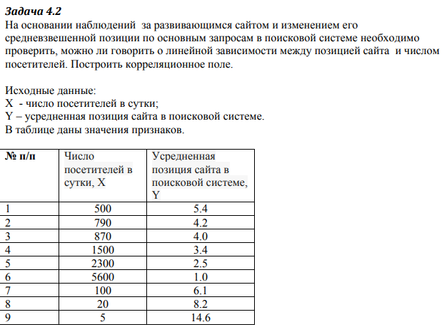

**Решение**

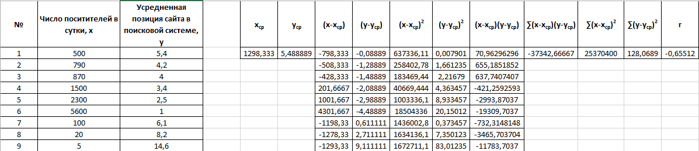

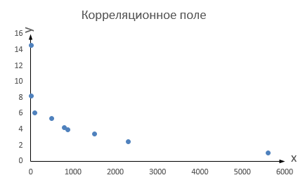

По форме нелинейная взаимосвязь, по направленности отрицательная, теснота корреляционной связи средняя (r = -0,65512).

rкр >|r| (0,67>0,65512), значит гипотеза Н1 отвергается и принимается гипотеза H0. Корреляция не отличается от нуля.

**Вывод:** В ходе лабораторной работы научились строить корреляционные поля, вычислять коэффициент линейной корреляции Пирсона и коэффициент ранговой корреляции Спирмена.